FR 2 Devoirs 5.2.3 Nom ___________________________________

PART I: La Pratique Orale
A. Practice giving directions by having a parent give you a location in the area. You give directions in French
from where you are to that point. Use a map if you need to. Parent Intl. _______

List the places your parent said:
1. 3. 5.
2. 4. 6.

PART II: La pratique écrite

A. Match the following:
_____1. traverser
_____2. le coin
_____3. tourner
_____4. le carrefour
_____5. faire demi-tour
_____6. le feu
_____7. arrêter
_____8. le stop
_____9. aller
_____10. le pont
_____11. tout droit
_____12. l’autoroute
_____13. jusqu’à
_____14. la rue

a. the street
b. the bridge
c. to go
d. turn around
e. to stop
f. the corner
g. straight
h. the intersection
i. to cross
j. until
k. the stop
l. the freeway
m. to turn
n. the light

* what’s the difference between le coin and au coin? ______________________________________________

B. Write what the following pictures represent:

1. _______________________ 2. ___________________________

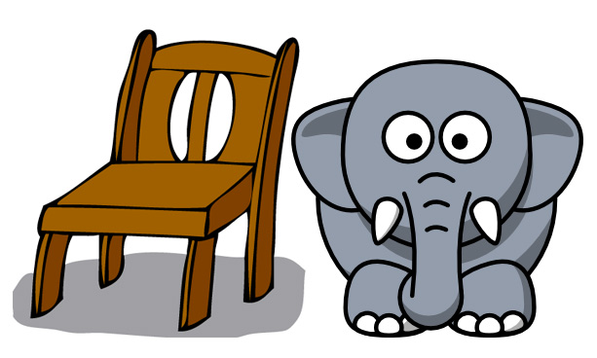
3. _____________________ __ 4. ___________________________

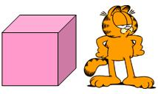

5. _______________________ 6. ___________________________

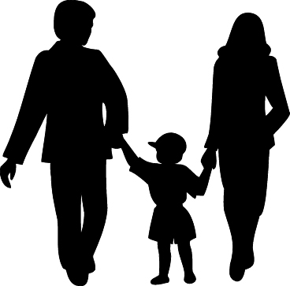

7. _______________________ 8. ___________________________

C. Fill in the missing blanks with the correct form of Aller:

1. Moi et mes frères _____________________ au parc 2. Nicole _______________________ à la banque

3. Je _____________________ à la campagne. 4. Paul et Jean ___________________à l’hôtel.

5. Toi et tes amis _____________________ au magasin. 6. Claire et Sophie ____________________ au lac.

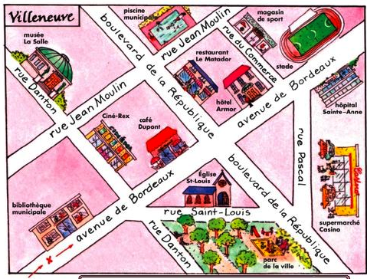
PART III: La compréhension écrite
A. Où êtes-vous?
Continuez tout droit dans l’avenue de Bordeaux
jusqu’à la rue du Commerce. Tournez à guache.
L’endroit que vous cherchez est à droite, près du coin.
1. Qu’est-ce que vous achetez ici?

Sortez et tournez à droite. Au coin, tournez à gauche
et continuez jusqu’à la rue Danton. Tournez à droite.
2. Vous voudriez regarder une belle statue. Où êtes-
vous?

Sortez encore et tournez à gauche, passez deux rues
et entrez la rue Saint-Louis (un peu à gauche). C’est
en face de l’église.

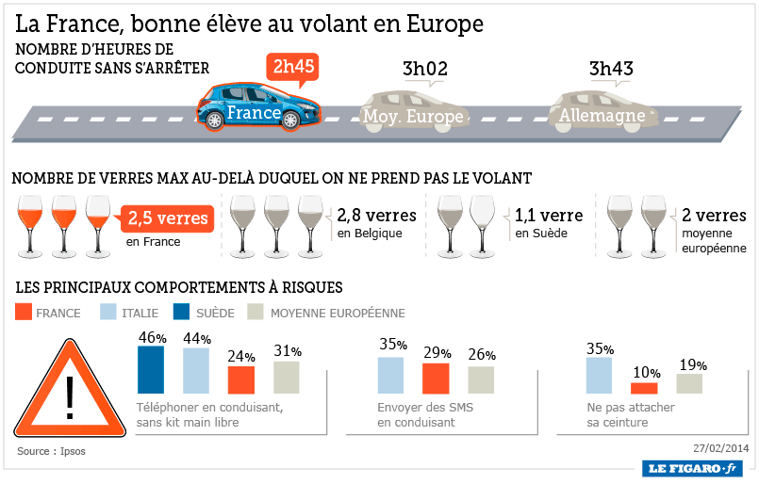
3. Où êtes-vous? 4. Qu’est-ce que vous aimez faire là?

1. Les français conduisent _______
que les autres.

2. The French buckle up _________
than other countries.

3. The French typically send ______
texts than other European countries.

4. The French are safer when it
comes to making calls while driving.
a. Vrai
b. Faux

In French, compare the French rules regarding drinking and driving to other countries:

_________________________________________________________________________________________

_________________________________________________________________________________________

